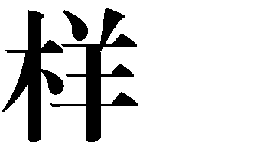

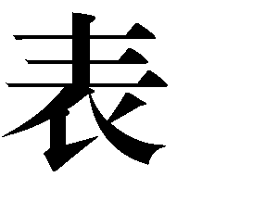
附件 2



候 选 团 队
团队负责人
依 托 单 位
提 名 渠 道

中 国 科 学 技 术 协 会 制

一、基本信息
团队名称
学科领域 |  |  |  |  | 团队人数
依托项目 | 名 称 |  |  |  | 来 源
依托单位 | 单位名称 |  |  |  | 主管部门
依托单位 | 单位类别 |  |  |  | 法定代表人
依托单位 | 单位地址 |  |  |  | 行政区划
依托单位 | 联系人 |  | 手 机 |  | 传 真
依托单位 | 联系人 |  | 电子邮箱 |  | 电 话
团队负责人 | 姓 名 |  | 性 别 |  | 国 籍
团队负责人 | 民 族 |  | 出生年月 |  | 政治面貌
团队负责人 | 工作单位及职务
团队负责人 | 行政级别 |  | 最高学历 |  | 最高学位
团队负责人 | 专业技术  职务 |  | 证件类型 |  | 证件号码
团队负责人 | 通讯地址 |  |  |  | 邮 编
团队负责人 | 电 话 |  | 手 机 |  | 电子邮箱
学科领域 | □数学与物理 □化学与材料 □生物农林组  □医药卫生 □地球科学 □计算机与电子信息
团队简介 | （300 字以内）

二、创新价值、能力、贡献情况
请准确、客观地填写被提名团队及主要成员的创新能力情况，从研发成果原创性、成果转化效益和科技服务满意度等方面，阐述其在面向世界科技前沿、面向经济主战场、面向国家重大需求、面向人民生命健康方面的创新价值和主要贡献。限 1500 字以内。

三、团队研究规划
请填写未来 2 年内团队研究规划，介绍研究背景意义、研究内容、研究方法、预期成果、
进度安排等。限 800 字以内。

四、候选团队声明

1.团队负责人声明

本人代表团队同意被提名，并承诺提名材料中所有信息真实可靠，若有失实和造假行为，本人愿承担一切责任。

（签字）
年 月 日
2.团队主要成员签字（15 人以内，不含团队负责人）
序号 | 姓 名 | 性别 | 出生年月 | 学历/学位 | 职务/职称 | 学科领域 | 签字
1
2
3
4
5
6
7
8
9
10
11
12
13
14
15

五、提名意见

依托单位意见 | 由候选团队依托单位对候选团队政治表现、廉洁自律、道德品行等方面出具意见， 并对候选团队《提名书》及附件材料的真实性、准确性及涉密情况进行审核，限 300 字以内。  单位盖章：  年 月 日
提名单位意见 | 注：组织提名填写。  单位盖章：  年 月 日
提名专家意见 | 注：专家提名填写，签字处须所有提名专家签字。  签字：  年 月 日

六、评审意见（由中国青年女科学家奖评审机构填写）

学科评审组意见 | 学科评审组组长签字：  年 月 日
评审委员会意见 | 评审委员会主任签字：  年 月 日

